**МІНІСТЕРСТВО ОСВІТИ І НАУКИ УКРАЇНИ**

**НАЦІОНАЛЬНОМУ УНІВЕРСИТЕТІ “ЛЬВІВСЬКА ПОЛІТЕХНІКА”**

[**Кафедра інформаційних систем штучного**](http://wiki.lp.edu.ua/wiki/%D0%9A%D0%B0%D1%84%D0%B5%D0%B4%D1%80%D0%B0_%D1%96%D0%BD%D1%84%D0%BE%D1%80%D0%BC%D0%B0%D1%86%D1%96%D0%B9%D0%BD%D0%B8%D1%85_%D1%81%D0%B8%D1%81%D1%82%D0%B5%D0%BC_%D1%82%D0%B0_%D0%BC%D0%B5%D1%80%D0%B5%D0%B6) **інтелекту**

**Лабораторна робота №13**

з дисципліни

«Організація баз даних та знань»

**Виконав:**

студент групи КН-208

Сологуб Володимир

**Викладач:**

Мельникова Н.І.

Львів – 2019 р.

**Мета:** Навчитися аналізувати роботу СУБД та оптимізовувати виконання складних запитів на вибірку даних. Виконати аналіз складних запитів за допомогою директиви EXPLAIN, модифікувати найповільніші запити з метою їх пришвидчення.

**Виконання:**

* Виконання аналізу запиту за допомогою ***SET SHOWPLAN_ALL { ON | OFF }***

use jew_shop

GO

SET SHOWPLAN_ALL ON;

GO

SELECT Client.surname, Client.first_name, Product.name

FROM Client

JOIN Order_info ON Client.id = Order_info.client_id

JOIN Catalog ON Catalog.id = Order_info.cataloge_id

JOIN Product ON Product.id = Catalog.product_id

WHERE Catalog.price > '700'

GO

SET SHOWPLAN_ALL OFF

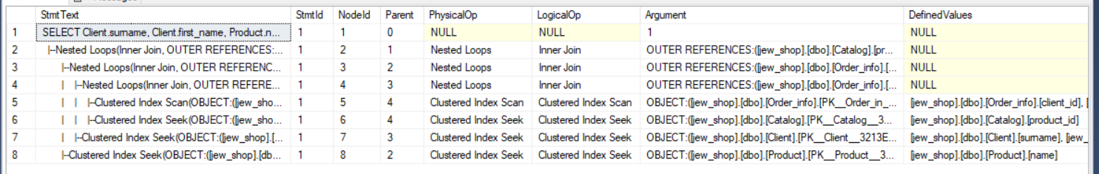

* Виконання аналізу запиту за допомогою ***Live Query Statistics***

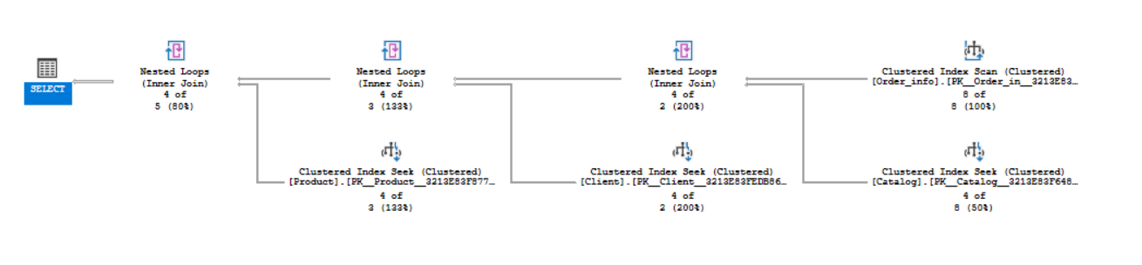

**Висновок:** На даній лабораторній роботі я навчився аналізувати і оптимізувати виконання запитів. Для аналізу запитів було використано директиву EXPLAIN, а для оптимізації – модифікація порядку з’єднання таблиць і створення додаткових індексів.